7.1 现代生物进化理论的由来 同步练习 （人教版必修2）

1下列各项中,达尔文自然选择学说不能作出科学解释的是( )。
A.物种内生物多样性
B.物种内生物适应性
C.适者生存
D.遗传变异
解析:达尔文的自然选择学说能科学地解释生物的多样性和适应性,但不能解释生物遗传和变异的原因。
答案:D
2下面对达尔文自然选择学说的正确解释是( )。
①环境的改变使生物产生适应性变异
②能遗传的变异是生物进化的基础
③变异是不定向的
④变异是定向的
⑤变异经过长期的自然选择和积累就可能产生出生物的新类型
A.②④⑤ B.②③⑤
C.①②④ D.①③⑤
解析:达尔文认为,生物的变异是不定向的,首先排除第④项。第①项的含义实质是说生物的变异都是适应的,是环境因素诱导下的定向变异,这与拉马克的观点是一致的,不符合达尔文自然选择学说。
答案:B
3达尔文认为遗传是生物进化的重要组成部分。下列有关遗传问题的叙述,哪一项是达尔文所未能认识到的?( )
A.遗传是指生物亲子代之间性状的相似性
B.遗传的实质是遗传信息的传递
C.遗传是生物界普遍存在的现象
D.遗传可以使微小的有利变异逐代积累
解析:达尔文在研究生物的进化过程中注意到了生物界普遍存在的遗传和变异现象,并且得出有了不定向的变异才使选择成为可能的结论,遗传使选择下来的微小变异在后代中得到积累和加强,进而形成新物种。但由于受当时科学发展水平的限制,达尔文对遗传和变异的本质即遗传信息的传递及改变等问题是不可能认识到的。
答案:B
4种群中产生大量的可遗传的变异,这些变异的产生是不定向的。其中的“不定向”不是指( )。
A.变异不一定与环境变化的方向一致
B.各种变异的方向不同
C.变异不一定都适应环境
D.各种变异不可能与环境变化的方向一致
解析:变异的不定向是指变异的类型较多,可朝着不同的方向发展,有的与环境变化的方向一致,即有利变异,有的与环境变化的方向不一致,即不利变异。
答案:D[来源:Zxxk.Com]

一、选择题
1自然选择是指( )。
A.生物繁殖能力超越生存环境的承受力
B.生物的过度繁殖引起生存斗争
C.在生存斗争中适者生存
D.遗传使微小有利变异得到积累和加强
解析:自然选择的中心内容包括过度繁殖、生存斗争、遗传变异和适者生存四项,生存斗争是过程,适者生存是结果。
答案:C
2下列关于拉马克进化学说的叙述,不正确的是( )。
A.拉马克认为,地球上的所有生物是由更古老的生物进化来的
B.生物的适应性特征的形成是由于用进废退和获得性遗传
C.器官废而不用,就会造成形态上的退化
D.用进废退获得的性状不可以遗传给后代
解析:拉马克认为,用进废退获得的后天性状是可以遗传给后代的。但现代生物进化理论认为,如果遗传物质不发生变化,仅由环境因素引起的变异是不能遗传给后代的。
答案:D
3用生物进化论的观点解释病菌抗药性不断增强的原因是( )。
①使用抗菌素的剂量不断加大,病菌向抗药能力增强的方向变异
②抗菌素对病菌进行人工选择,生存下来的病菌都是抗药能力强的
③抗菌素对病菌进行自然选择,生存下来的病菌都是抗药能力强的
④病菌中原来就有抗药性强的个体,在使用抗菌素的过程中淘汰了抗药性弱的个体
A.①② B.②③
C.③④ D.①④
解析:病菌中有少量个体由于基因突变的原因,本身就存在着能够抵抗某种抗菌素的可遗传的变异,当人们使用抗菌素后,抗菌素对病菌起了一个选择的作用(不能称为人工选择,人工选择是向人类有利的方向进行的),绝大多数无抗性的个体死亡,少数抗性强的个体生存下来, 并遗传给后代,使后代具有抗药性这一特性。
答案:C
4下列关于达尔文自然选择学说的叙述,正确的是( )。
A.自然选择所保留的变异,对人类都是有利的
B.“生存”的“适者”,对人类都是有益的
C.在自然选择中,人类起着主导作用
D.“适者生存,不适者被淘汰”的过程中,起主导作用的是环境条件
解析:由于自然选择保留的变异都是适应自然环境的,谈不上对人类有益或有害,因而A、B、C三项都混淆了自然选择和人工选择的作用条件和目的性,是错误的。D项表明了自然选择中起作用的正确条件。
答案:D
5生物进化中自然选择的作用,主要有利于下列何种情况的生物进化?( )
A.幼小生物 B.生物个体
C.生物细胞 D.生物物种
解析:自然选择以微小的不定向变异为原始材料,通过生存斗争来保存和积累有利的变异, 经过许多代,才能形成新的生物类型。所以,自然选择的作用主要是有利于生物物种的进化发展。
答案:D
6自然选择直接作用于生物的( )。
A.表现型 B.基因型
C.不利变异的基因 D.肽链结构
解析:自然选择是生物生存的环境对生物形态、结构和生理功能的选择,具有更多适应环境的形态、结构和生理特征的生物容易在环境中生存下去,而生物的这些特征都是生物表现型的不同方面。
答案:A
7达尔文认为生物出现生存斗争的原因是( )。
A.生物个体间有强有弱
B.生物同时存在着遗传和变异的矛盾
C.生物过度繁殖和有限的生存条件之间的矛盾[来源:学§科§网Z§X§X§K]
D.适者生存、不适者被淘汰的过程
解析:生物都有产生大量后代的能力。但生存资源是有限的,这就必须通过生存斗争淘汰大部分个体。
答案:C
8公鹿往往用角作为争夺配偶的武器,按照达尔文的观点,现代的公鹿鹿角发达的原因是( )。
A.代代经常使用的结果
B.变异朝着有利于生殖的方向发展的结果
C.繁衍后代的需要
D.自然选择的结果
解析:按照达尔文的自然选择学说,公鹿鹿角发达是争夺配偶(生育权)的有利变异,是经过长期逐代自然选择定向积累形成的一种适应。
答案:D
9枯叶蝶腹面的色泽和形状极似枯叶,这是枯叶蝶的祖先( )。
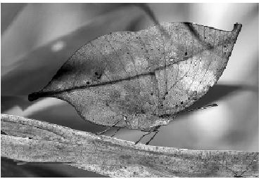
A.突变后经人工选择的结果[来源:学&科&网]
B.人工选择后再突变的结果
C.突变后经自然选择的结果
D.自然选择后再突变的结果
答案:C
10某物种数量增长的理论值远大于实际值,二者个体数值差别很大,用达尔文理论解释,其原因是( )。
A.过度繁殖
B.遗传变异
C.生存斗争
D.适者生存
解析:达尔文的进化论认为,生物都有过度繁殖的倾向,但能维持生物生存的资源是有限的,从而出现生存斗争,导致的结果是少数有利变异个体生存下来,而大量不利的变异个体被淘汰。
答案:C
11科学家做了下面的实验:把家蝇分成多组,每组为A、B两部分,用DDT处理每组的A部分(B部分不接触DDT),处理后选死亡率最低的那一组的B部分饲养繁殖,再把后代分成许多组,每组分成A、B两部分,重复上述实验。这样一代一代选择下去,就可以从B部分选出抗药性强的家蝇。上述的实验事实说明( )。
A.家蝇的抗药性是DDT使其基因突变的结果
B.家蝇的抗药性本来就存在,不是DDT诱导的结果
C.家蝇的抗药性是DDT使其染色体变异的结果
D.家蝇的抗药性是家蝇对DDT抗药能力逐代提高的结果
解析:根据实验的设计及操作可以看出,B组家蝇并未接触DDT,但经过多代培养也能从B部分中选出抗药性强的家蝇,这说明家蝇的抗药性是本来就存在的,其产生与DDT无关。
答案:B
二、非选择题
12开始使用杀虫剂时,对某种害虫效果显著,但随着杀虫剂的继续使用,该种害虫表现出越来越强的抗药性。实验证明害虫种群中原来就存在具有抗药性的个体。这证明:
(1)害虫种群中个体抗药性的 体现了生物的变异一般是 。
(2)杀虫剂的使用对害虫起了 作用,而这种作用是 。
(3)害虫抗药性的增强,是通过害虫与杀虫剂之间的 来实现的。
解析:由题意可知:(1)害虫种群中原来就存在有抗药性的个体,有的个体抗药性强,有的个体抗药性弱,即抗药性存在差异(不同)。(2)这种差异在杀虫剂的作用下会出现不同的后果,抗药性强的即有利于害虫在农药的环境下生存的变异个体,容易生存下来产生后代;抗药性弱的即不利的变异个体被淘汰。(3)经过一代又一代的自然选择,抗药性强的个体适应环境保留下来,表明自然选择是定向的,而自然选择是通过生存斗争来实现的,它是生物进化的动力。
答案:(1)差异 不定向的
(2)选择 定向的
(3)生存斗争13(1)19世纪中叶以来,随着英国重工业的发展,尺蛾中黑化蛾的比例越来越高。为了研究环境改变对尺蛾种群变化的影响,1950年科学工作者在英国的两个地区利用标志重捕法进行了调查,获得如下结果:
目  地区 [来源:学科网ZXXK] | 白色蛾 |  |  | 黑化蛾[来源:Zxxk.Com]
目  地区 [来源:学科网ZXXK] | 释放数 | 回收数 | 回收率 | 释放数 | 回收数 | 回收率
污染区 | 64 | 16 | 25.0% | 154 | 82 | 53.2%
非污染区 | 393 | 54 | 13.7% | 406 | 19 | 4.7%

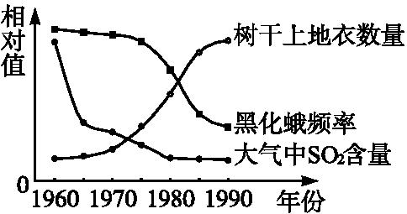
请回答下列问题:
①自然选择是 的过程。
②表中两组数据 大于 、 大于 共同支持“自然选择决定生物进化方向”这一论点。
(2)20世纪50年代后,英国开始实行煤烟控制计划,大气环境污染得到了治理。请根据(1)中图说出三者的变化关系并解释原因。
解析:(1)由题表中数据可以看出污染区的黑化蛾回收率大于白色蛾回收率,而非污染区的情况则恰好相反,这是因为污染区黑化蛾不容易被天敌发现,即容易逃避天敌的捕食,而白色蛾则容易被捕食而被淘汰,这说明了自然选择决定生物进化的方向。
(2)由题图可以看出治理大气污染后,SO₂浓度逐年降低,结果树干上地衣的数量逐渐增多,黑化蛾的数量逐渐减少,这是因为地衣对SO₂敏感,SO₂浓度降低有利于地衣生长,树干地衣增多,而地衣颜色浅,黑化蛾易被天敌捕食。
答案:(1)①适者生存,不适者被淘汰 ②53.2% 25.0% 13.7% 4.7%
(2)①由于煤烟排放量减少,SO₂浓度逐年降低。②由于SO₂浓度降低,树干上地衣数量逐渐增多。原因是地衣对SO₂敏感,因此SO₂浓度降低,有利于地衣生长。③由于地衣数量增多,黑化蛾数量逐年降低。原因是地衣颜色浅,黑化蛾易被天敌捕食。
14水蚤是一种水生小动物。某兴趣小组的同学用等量的水蚤分别做了如下图所示的A、B两组实验:水温的改变是实验的唯一变量,其他均相同;水蚤在不同的水温中均12 h。实验过程和实验现象如图所示。请回答:
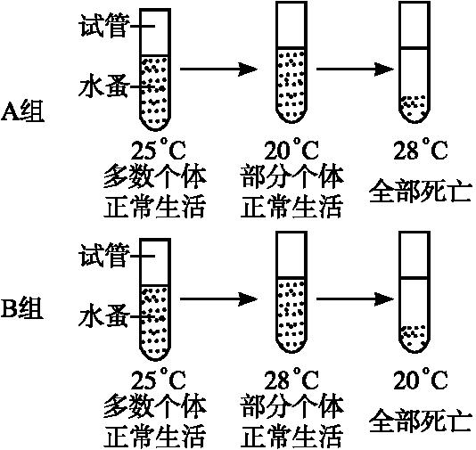
(1)实验结果表明,多数水蚤生活的最适温度约为 。少数水蚤能在 (温度)环境中生存。
(2)有些水蚤能在20 ℃环境中生活,还有些水蚤能在28 ℃环境中生活,这表明水蚤个体之间存在着 ,从而体现了生物的变异一般是
。
(3)能在20 ℃环境中生存的个体都是 的个体,而能在28 ℃环境中生存的个体都是 的个体。因而,温度的改变对水蚤起了 的作用,而这种作用是 的。
(4)20 ℃环境中生活的水蚤移入28 ℃环境中,将导致水蚤死亡;同理,28 ℃环境中生活的水蚤移入20 ℃环境中也将引起死亡。这说明当环境条件变化时,如果生物体缺乏 ,就要被环境所淘汰。因而,生物对环境的适应具有 的特点,水蚤与水温的关系叫 。
解析:实验结果表明,多数个体在25 ℃的温度条件下能正常生活,即生活的最适温度应是25 ℃,在20 ℃、28 ℃的条件下部分个体正常生活。水蚤能够生活在不同的温度条件下,说明同一种生物的不同个体之间存在着一定的差异。该实验中起选择作用的外界条件是水温,而这种作用是定向的,它决定了生物的进化方向。如果没有适应新环境的变异,在生存斗争的过程中就要被淘汰,并且所有生物都能适应自己所生存的周围环境,但仅仅是一定程度的适应,即适应的相对性。
答案:(1)25 ℃ 20 ℃或28 ℃
(2)各种变异类型 不定向的
(3)适应20 ℃温度环境 适应28 ℃温度环境 选择 定向
(4)适应新环境的变异 相对性 生存斗争

